Sicherheit für die Holzverarbeitung
B&R präsentiert kostengünstige Safety-Lösungen auf der Ligna
Programmierbare Sicherheitstechnik ist in Zukunft nicht mehr teurer als herkömmliche Lösungen mit Safety-Relais. Mit neuen sicheren I/O-Modulen macht B&R programmierbare Sicherheitstechnik auch für einfache Anwendungen in der holzverarbeitenden Industrie rentabel. Diese und weitere Innovationen stellt B&R in Halle 17 / Stand G20 auf der Ligna von 11. bis 15. Mai in Hannover vor.
Eine weitere Möglichkeit, dem Kostendruck in der Branche zu begegnen, bietet B&R mit platzsparenden und kostenoptimierten Kompaktsteuerungen. Zudem sind die Web-Terminals (Power Panel T-Series) und Terminals mit integrierter Steuerung (Power Panel C-Series) hervorragend für den Einsatz in der Holzindustrie geeignet: Durch die Ausführung in IP65 können sie problemlos in rauen Produktionsumgebungen eingesetzt werden.
Kunststoffexpertise für WPC
Wood Plastic Composites (WPC) sind ein großer Zukunftsmarkt für die Holzbranche. WPC werden jedoch mit Verfahren hergestellt, welche für die Holzindustrie unkonventionell sind, zum Beispiel Spritzgießen und Extrusion. B&R-Kunden aus der Holzindustrie profitieren bei diesen Herstellungsverfahren von der umfassenden und langjährigen Expertise des Automatisierungsspezialisten auf dem Gebiet der Kunststoffverarbeitung.

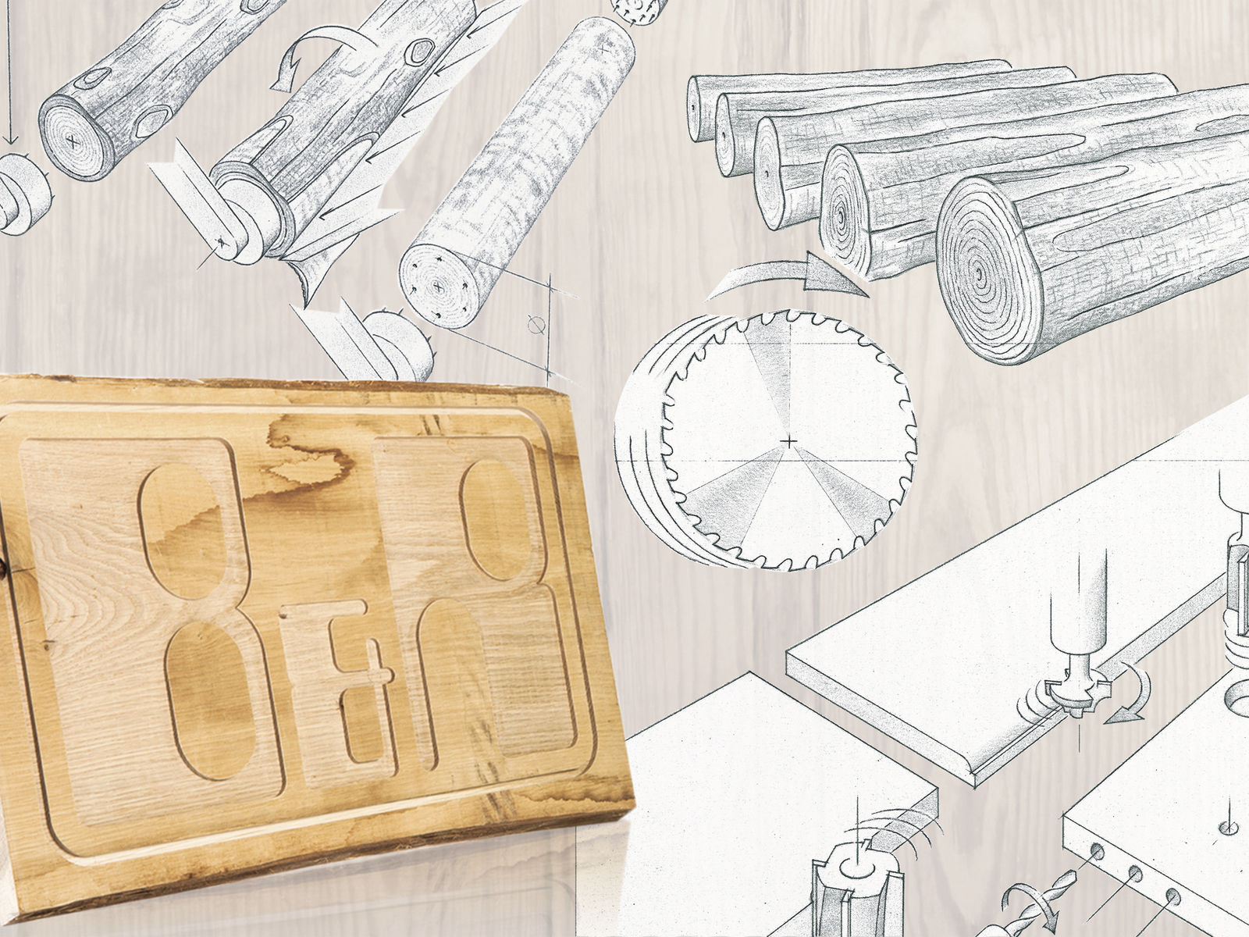
Auf der Ligna zeigt B&R seine neuesten Innovationen für die holzverarbeitende Industrie.

Über B&R
B&R, eine Division des ABB-Konzerns, ist ein weltweit führendes Unternehmen der industriellen Automatisierung mit Hauptsitz in Österreich. Als Branchenführer kombiniert B&R modernste Technologien mit fortschrittlichem Engineering. B&R bietet Kunden aus den unterschiedlichsten Branchen perfekte Gesamtlösungen in den Bereichen Maschinen- und Fabrikautomatisierung, Antriebs- und Steuerungstechnik, Visualisierung und integrierte Sicherheitstechnik. Lösungen für die Kommunikation im Industrial IoT - allen voran OPC UA, POWERLINK und der offene Standard openSAFETY - runden das Leistungsportfolio von B&R ab. Die Software-Entwicklungsumgebung Automation Studio ist wegweisend für zukunftsorientiertes Engineering. Mit innovativen Lösungen setzt B&R neue Standards in der Automatisierungswelt, hilft Prozesse zu vereinfachen und übertrifft Kundenerwartungen.
Weitere Informationen finden Sie unter www.br-automation.com

